* **Тема:** Створення та видалення теґів
* **Мета:** Отримати навички додавання теґів до ревізій проекту в СКВ Git.
* **Хід роботи:**

1. Перевірити глобальні налаштування Git for Windows
2. У випадку невідповідності вашим даним налаштувати глобальну конфігурацію Git for Windows
3. Клонувати створений раніше репозиторій як локальну робочу копію
4. За допомогою консольного інструменту git tag додати теги для поточної ревізії
5. Зробити зміни в локальній робочій копії, зафіксувати зміни та додати новий тег для нової ревізії
6. Перевірити наявні теги за допомогою інструменту git tag  
   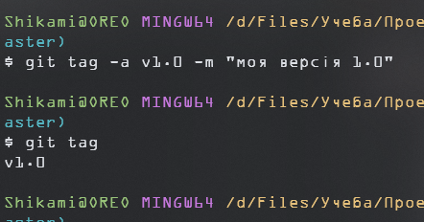 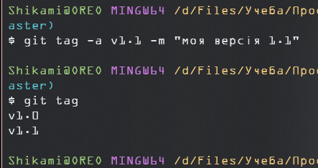
7. Перемкнутися за допомогою теґа на попередню раніше створений коміт
8. Повернутися на останню версію репозиторію
9. Вивантажити зафіксовані зміни на Github  
   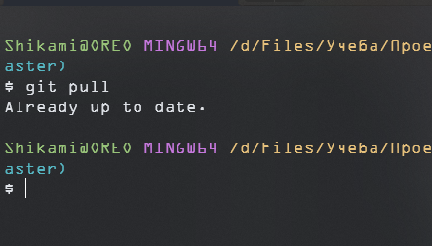
10. Вивантажити створені теґи на Github  
    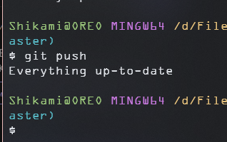
11. Перевірити наявність нових файлів на Github через web-інтерфейс
12. Клонувати репозиторій в інше місце та перевірити наявність теґів
13. Для кожного етапу роботи зробити знімки екрану та додати їх у звіт з описом кожного скіншота
14. Дати відповіді на контрольні запитання
15. Зберегти звіт у форматі PDF
16. Завантажити збережений PDF у репозиторій для лабораторних робіт

* **Контрольні питання:**

1. За допомогою якої команди можливо переглянути список наявних тегів в Git?

Щоб переглянути список наявних тегів в Git, використовуйте команду git tag.

1. Які два основних типи тегів використовує Git?

Git використовує два основних типи тегів: легкі (lightweight) та анотовані (annotated)

1. Розкажіть про кожен тип тегів Git

Опис кожного типу тегів Git:

Легкі теги (Lightweight Tags): Ці теги є простими вказівниками на конкретний комміт, без додаткової інформації. Вони корисні для швидких або внутрішніх посилань, але не мають переваг, які надають анотовані теги.

Анотовані теги (Annotated Tags): Ці теги включають додаткові метадані, такі як ім’я тегера, електронна пошта, дата та необов’язкове повідомлення. Анотовані теги рекомендуються для публічних релізів або значних етапів, оскільки вони надають більш повне запис про історію проекту

1. Чи можливо позначати вже пройдені комміти?

Так, ви можете позначити вже пройдені комміти в Git

1. Для видалення тега в локальному репозиторії необхідно виконати команду?

Щоб видалити тег в локальному репозиторії Git, використовуйте команду git tag з опцією -d. Наприклад:

git tag -d <tag_name>